第一部分 言语理解与表达

每道题包含一段文字(或一个句子)，后面是一个不完整的陈述，要求你从四个选项中选出一个来完成陈述。注意，答案可能是完成对所给文字主要意思的提要，也可能是满足陈述中其他方面的要求，你的选择应与所提要求最相符合。
【例题】阅读下文，回答题后的问题：
板块的边界并不就是海陆的边界，大部分板块既有陆地又有海洋。作为板块边界的活动构造带，有裂谷、俯冲带、碰撞带这三种类型。大洋中绵延数万千米的大洋中脊，中间就是裂谷。地幔物质从这里流出，形成新的洋底岩石，并把两边的板块不断推向两侧，裂谷是洋底的诞生地。某些陆上裂谷(如东非裂谷)可能会产生新的海洋。与裂谷相反，位于大洋边缘的海沟是海洋板块的消亡带。洋底岩石圈在这里俯冲到大陆岩石圈之下，并潜入软流圈而消失。另外，如果边界两边都是陆地，这就成为碰撞带。随着碰撞角度的不同，这里或因挤压而隆起高山，或因剪切而形成断层，或者兼而有之。
板块构造说是大陆漂移说和海底扩张说的合理引申。大陆的漂移是板块移动的表现之一。板块运动是地震、火山等事件及岛弧、陆缘山、海沟等地形特征的形成原因。
① 大陆漂移是板块移动的表现之一，从全文看，这句话是说：
A. 板块移动是大陆漂移的动力
B. 板块移动表现为大陆漂移
C. 板块移动和大陆漂移的本质是相同的
D. 板块移动造成了大陆漂移
② 下列判断与文意相符合的一项是：
A. 板块运动的形式有三种：碰撞、俯冲和裂谷
B. 板块边界的碰撞或俯冲，和裂谷的情形相反
C. 裂谷位于海洋中或海洋与陆地的交接处
D. 碰撞带和俯冲带位于大洋边缘或陆地之上
【解答】题①的答案是D； 题②的答案是B。
请开始答题：
1.人类相当多的科学发现和发明创造都是受到自然启发而产生的，人类模仿自然当然不乏杰作，比如，对大凤蝶的观察发现，它的翅膀上布满了无数斜着向下凹陷的小坑，反射不同的颜色。但人眼的局限决定了只能感受到大凤蝶的翅膀是绿色的。
下列有关大凤蝶的解说，不正确的一项是（ ）。
A. 大凤蝶的翅膀上有无数向下凹陷的小坑
B. 大凤蝶的翅膀能反射不同的颜色
C. 人类的眼睛无法辨认大凤蝶翅膀的颜色
D. 大凤蝶的翅膀的颜色大多数时候是绿色的
2.《史记》体例有五：十二本纪，记帝王政迹，是编年的。十表，以分年略记世代为主。八书，记典章制度的沿革。三十世家，记侯国世代存亡。七十列传，记各方面人物。史家称为“纪传体”，因为“纪传”是最重要的部分。古史不是断片的杂记，便是顺按年月的纂录；自出机杼，创立规模，以驾驭取舍各种史料的，从《史记》起始。司马迁的确能够贯穿经传，整齐百家杂语，成一家言。他明白“整齐”的必要，并知道怎样去“整齐”：这实在是创作，是以述为作。
文中加点的“整齐”意思是（ ）。
A. 按照一定标准取舍材料，建立自己的体系
B. 剪裁文章，使中心明确，重点突出，结构完整
C. “整”指内容的条理性，“齐”指体例的一致性
D. 对材料加以取舍和剪裁，使结构完整，体例划一
3.听说现在中学语文课本里的文言文还有增多的趋势，我的看法恰好相反。文言文可以学一点，但不要太多，因为我们是反对写文言文的。为什么要反对写文言文呢？首先，现代人要说现代话；其次，是文言文不易写好。为什么要做这吃力不讨好的事情呢？我说可以教点文言文，但是目的不在于此。
“但是目的不在于此”一句中“此”所指代的内容是（ ）。
A. 说现代人的语言 B. 多选些文言文
C. 反对写文言文 D. 用文言文写作
4.书籍是会提高人的：从野蛮到文明，从庸俗到崇高。高尔基曾这样说过：“每一本书都是一个小小的梯子，我向这上面爬着，从兽类到人类，走到更为理想的境地，到那种生活的憧憬的路上来了。”
根据该段文字，我们不能推出的是（ ）。
A. 书籍能促进人的进步 B. 没有书籍人类就无法进步
C. 书籍促使人类从野蛮走向文明 D. 书籍有助于人类实现理想
5.盘龙类在头部背面有一块很大的骨，用以支持颔骨，在兽孔类中，这块骨头已大大缩小了，而四角龙的这块骨要较兽孔类大，又较盘龙类稍小。更为重要的是，四角龙的头角上有个骨架，穿越颞孔的咀嚼肌像兽孔类那样直接依附其上，而不像盘龙类那样由肌腱相接。
文中“直接依附其上”的“其”字指代的是（ ）。
A. 四角龙的头角 B. 头角上的骨架
C. 被穿越的颞孔 D. 穿越颞孔的肌肉
6.一些环境保护论者以法国雷诺汽车公司开发的一种叫特温戈的小型车为例，证明了只要不再追求汽车的大体积和大功率，并大大降低其产品的燃料消耗，世界汽车工业将会取得怎样的成就。绿色和平组织已经构想出一种环保型样车SMILE(“体积小、智能化、重量轻、效率高”四个英文单词的缩写)，该组织希望这一概念能流行起来。这种汽车主要靠高于正常压力的增压器增加汽缸的动力或使混合燃料注入汽缸。一些专家说，这是使小型发电机充分发挥性能和提高燃料效率的好办法。
文中加点的“概念”一词指的是（ ）。
A. 人不追求汽车的大体积和大功率，并降低燃料消耗
B. 体积小、智能化、重量轻、效率高
C. 小型车特温戈和SMILE
D. 使小型发电机充分发挥性能和提高燃料效率
7.生态学是研究生物与环境以及生物之间交互关系的科学，似与文学无关。但文学是生命活动的投影，又具有与生命基本形式相类似的逻辑形式，因此，它在与周围环境的联系中，在自身结构成分之间的关系上与生物运动一样，同样有一个“生态学”的问题。
这段文字谈论的是（ ）。
A. 生态学的定义 B. 文学与周围环境的联系
C. 文学中的“生态学” D. 生态学属于文学
8.欣赏活动是对艺术家已创造出的艺术形象的一种再创造，同时也是对艺术家在作品中已经评价的生活的一种再评价。只有经过再评价，欣赏者才能对艺术作品反映的生活、所蕴含的社会意义得出自己的结论，从中受到教育。
根据该段文字，“再创造”指的是（ ）。
A. 欣赏者在感受基础上的想像和体验活动
B. 欣赏者把作品中的形象改造为自己心目中的形象的活动过程
C. 欣赏者发现或发掘艺术形象的思想内容
D. 欣赏者在头脑中补充形象乃至变动形象的一个过程
9.盛世爱马，末世爱驴。“欲饮琵琶马上催”，这是初唐诗人王翰的句子；“细雨骑驴入剑门”，这是南宋诗人陆游的句子。诗人的话当不了真，何况还是酒话。因为这两个句子前，是“葡萄美酒夜光杯”和“衣上征尘杂酒痕”，都喝过酒了。把这两个句子一比，骑驴的陆游即使豪放，也显出几分落拓。马也好，驴也好，只是到了诗人那里，他更爱的是酒。所以有了李白的“五花马，千金裘，呼儿将出换美酒”了。
这段话的主旨是（ ）。
A. 盛世爱马，末世爱驴
B. 诗人的话不可当真，何况是酒话
C. 马也好，驴也好，诗人更爱的却是酒
D. 南宋陆游虽然落拓，但他却正是末世爱驴的典型实例
10. 磁，是一种非常普遍的现象，我们的日常生活中随处可见。从电子设备、电力系统到通讯自动化控制，无处不用到磁效应和磁性材料。而随着磁技术的发展，其应用范围更扩展到生物科学、农林科学及至新兴的环境科学等领域中。
从这段文字我们不能推出的是（ ）。
A. 磁的应用范围会越来越广
B. 新兴的环境科学也可能存在磁现象
C. 日常生活中都是磁的现象
D. 磁现象在生活中随处可见
11. 当然，能够只是送出去，也不算坏事情，一者见得丰富，二者见得大度。尼采就自诩过他是太阳，光热无穷，只是给与，不想取得。然而尼采究竟不是太阳，他发了疯。中国也不是，虽然有人说，掘起地下的煤来，就足够全世界几百年之用。但是，几百年之后呢？几百年之后，我们当然是化为魂灵，或上天堂，或落了地狱，但我们的子孙是在的，所以还应该给他们留下一点礼品。要不然，则当佳节大典之际，他们拿不出东西来，只好磕头贺喜，讨一点残羹冷炙做奖赏。
这段文字的主旨是（ ）。
A. 批判“送去主义”者自诩“丰富”、“大度”的愚昧
B. 揭露帝国主义者侵占中国资源的罪行
C. 说明中国煤炭资源即使丰富，也会有开采完的一日，所以不能一味“送去”
D. 揭示“送去主义”所造成的祸国殃民的严重危害
12. 正像达尔文发现有机界的发展规律一样，马克思发现了人类历史的发展规律，即历来为纷繁芜杂的意识形态所掩盖着的一个简单事实：人们首先必须吃、喝、住、穿，然后才能从事政治、科学、艺术、宗教等等，所以，直接的物质的生活资料的生产，从而一个民族或一个时代的一定的经济发展阶段，便构成基础，人们的国家制度、法的观点、艺术以至宗教观念，就是从这个基础上发展起来的，因而，也必须由这个基础来解释，而不是像过去那样做得相反。
这段文字的主旨是（ ）。
A. 达尔文发现有机界的发展规律及其意义
B. 马克思所发现的人类历史发展规律及其意义
C. 直接的物质的生活资料的生产是基础
D. 人们的国家制度、法的观点、艺术以至宗教观念必须由这个基础来解释
13. 许多学者都谈到“勤”和“恒”这两者的重要性，我深有同感。假如有人问：治学有没有诀窍？那么我想，勤和恒就是最基本的诀窍。勤能补拙，业精于勤，这是中国的古话。无数事实证明，任何一个人的任何一点成就，都是从勤学、勤思、勤问中得来的。当然，勤和恒是不可分的。事实上，勤字中间就包含了恒的意思，譬如我们劝人多读书，决不是希望他读一本书，读一天书，而是希望他天天读，持之以恒，把每天读书养成习惯。
这段文字主要谈论的是（ ）。
A. “勤”和“恒”的重要性 B. 治学的诀窍
C. “勤”和“恒”不能分开 D. 勤能补拙，业精于勤
14. 贾岛之所以成名，却并非由于他的英雄气概，而是由于他的苦吟。贾岛的苦吟，实际上是在炼意、炼句、炼字等方面都用了一番苦工夫。而这些又都是与作品的思想内容和时代性分不开的。贾岛的每句诗和每个字都经过反复的锤炼，用心推敲修改。但是到了他写成之后，却又使读者一点看不出修改的痕迹，就好像完全出于自然，一气呵成的样子。由此可见，所谓苦吟只能是从作者用功的方面说的，至于从读者欣赏的方面说，却不应该看出作者的苦来。
这段文字的主旨是（ ）。
A. 指出贾岛成名的原因
B. 阐述贾岛的苦吟的内涵
C. 指出要想成为一个大诗人并不是一件容易的事
D. 写诗一定要炼意，写诗而意境不佳，不如无诗
15. 不管是修缮还是重建，对废墟来说，要义在于保存。圆明园废墟是北京城最有历史感的文化遗迹之一，如果把它完全铲平，造一座崭新的圆明园，多么得不偿失。大清王朝不见了，熊熊火光不见了，民族的郁忿不见了，历史的感悟不见了。抹去了昨夜的故事，去收拾前夜的残梦，但是收拾来的又不是前夜残梦，只是今日的游戏。
这段文字的主旨是（ ）。
A. 圆明园不能重建
B. 圆明园是北京城最有历史感的文化遗迹
C. 对废墟来说，要义在于保存
D. 废墟具有特殊价值

第一部分结束，请继续做第二部分！
第二部分 数量关系

本部分包括两种类型的题目：
一、数字推理：给你一个数列，但其中缺少一项，要求你仔细观察数列的排列规律，然后从四个供选择的选项中选择你认为最合理的一项，来填补空缺项，使之符合原数列的排列规律。
【例题】1，3，5，7，9，（ ）。
A. 7 B. 8 C. 11 D. 13
【解答】 正确答案是11。原数列是一个等差数列，公差为2，故应选C。
请开始答题：
16. 4，5，9，18，34，（ ）。
A. 59 B. 37 C. 46 D. 48
17. 1，3，2，6，11，19，（ ）。
A. 24 B. 36 C. 29 D. 38
18. 4，8，14，22，32，（ ）。
A. 37 B. 43 C. 44 D. 56
19. 2，8，27，85，（ ）。
A. 160 B. 260 C. 116 D. 207
20. 1，1，3，1，3，5，6，（ ）。
A. 1 B. 2 C. 4 D. 10

二、数学运算：你可以在草稿纸上运算，遇到难题，可以跳过暂时不做，待你有时间再返回解决它。
【例题】2²×3²×4²×5²的值为（ ）。
A. 1 440 B. 5 640 C. 14 400 D. 16 200
【解答】这是一道典型的乘法运算题,答案为C。
请开始答题：
21. a＝8.8+8.98+8.998+8.9998+8.99998，则a的整数部分是（ ）。
A. 45 B. 44 C. 43 D. 42
22. 有4个不同的自然数，它们当中任意两数的和是2的倍数；任意3个数的和是3的倍数，为了使得这4个数的和尽可能小，则这四个数的和为（ ）。
A. 40 B. 42 C. 46 D. 51
23. 分数913化成小数后，小数点后面第1993位上的数字是（ ）。
A. 9 B. 2 C. 7 D. 6
24. 10对夫妇在一次聚会上相遇，每位男宾都与除了自己夫人以外的所有人握手，女宾之间不握手，他们共握了几次手？（ ）
A. 90 B. 75 C. 135 D. 45
25. 今年，小明的父母年龄之和是小明的6倍。4年后小明的父母亲年龄之和是小明的5倍。已知小明的父亲比他母亲大2岁。那么，今年小明父亲多少岁？（ ）
A. 37 B. 40 C. 57 D. 72
26. 足球赛门票15元一张，降价后观众增加了一半，收入增加了五分之一，则一张门票降价（ ）元。
A. 5 B. 4 C. 3 D. 2
27. 某种考试已举行了24次，共出了试题426道，每次出的题数有25题，或者16题，或者20题，那么其中考25题的有多少次？（ ）
A. 4 B. 2 C. 6 D. 9
28. 小明和小红积极参加红领巾储蓄活动，把零用钱存入银行。小明存入银行的钱比小红少20元。如果两人都从银行取出12元买学习用品，那么小红剩下的钱是小明的3倍。问两人原来共存入银行多少元？（ ）
A. 44 B. 64 C. 75 D. 86
29. 某年级组织一次春游，租船游湖，若每条船乘10人，则还有2人无座位；若每条船乘12人，则可少用一船，且人员刚好坐满，这时每人可节省5角钱。问租一条船需要多少钱？（ ）
A. 9元 B. 24元 C. 30元 D. 36元
30. 3种动物赛跑，已知狐狸的速度是兔子的23，兔子的速度是松鼠的2倍，一分钟松鼠比狐狸少跑14米，那么半分钟兔子比狐狸多跑（ ）米。
A. 28 B. 19 C. 14 D. 7

第二部分结束，请继续做第三部分!

第三部分 判断推理

本部分包括四种类型的题目：
一、图形推理：本部分包括三种类型的题目，共10题。
（一） 每道题目的左边4个图形呈现一定的规律性。你需要在右边所给出的备选答案中选出一个最合理的正确答案。每道题只有一个正确答案。
请看例题。
【例题】
1.
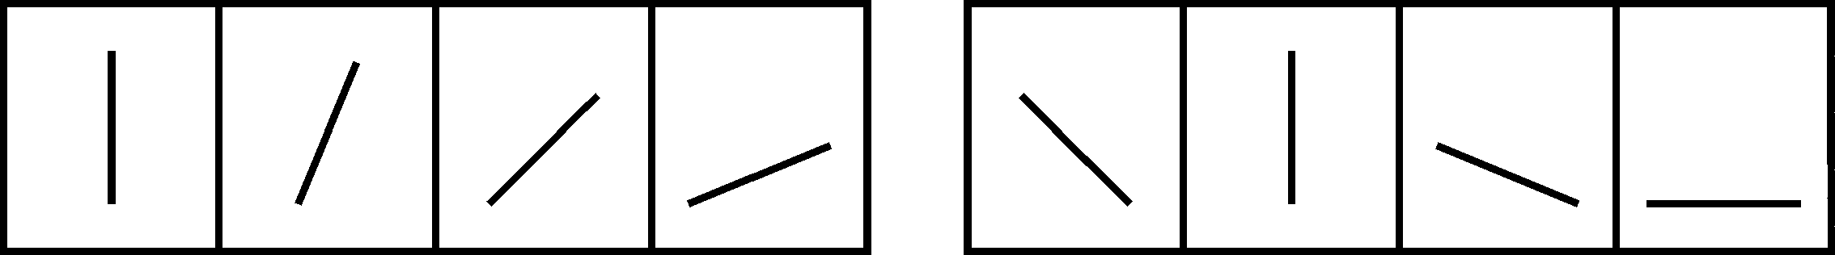
A B C D
2.
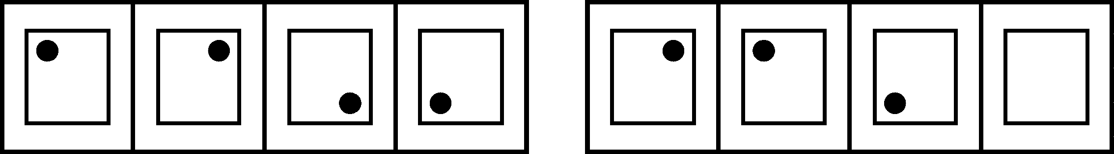
A B C D
【解答】在例题1中，最右边的图形中的直线是向上直立的，其后的图形中的直线逐渐向右倒下，第五个图形中的直线应该恰好倒下。因此，正确的答案是D。
在例题2中，墨点在正方形中，顺时针移动。在第五个图形中，应该正好移动到左上角。因此，正确的答案是B。
请开始答题：
31.
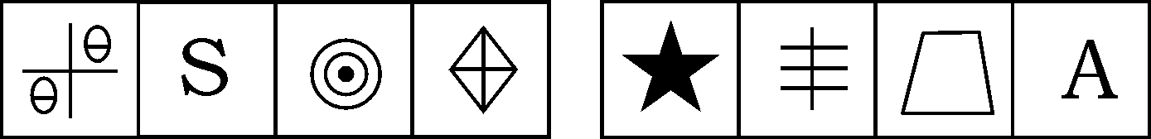
A B C D
32.

A B C D
33.
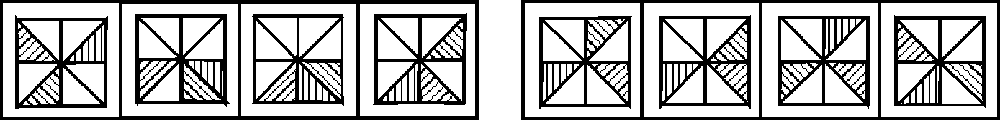
A B C D
34.
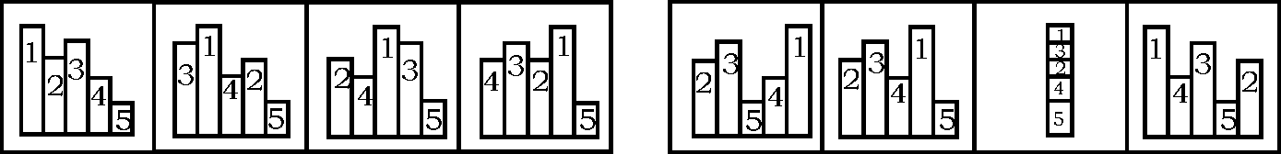
A B C D

35.

A B C D
（二）每道题包含两套图形和可供选择的4个图形。这两套图形具有某种相似性，也存在某种差异。要求你从四个选项中选择你认为最适合取代问号的一个。正确的答案应不仅使两套图形表现出最大的相似性，而且使第二套图形也表现出自己的特征。
【例题】
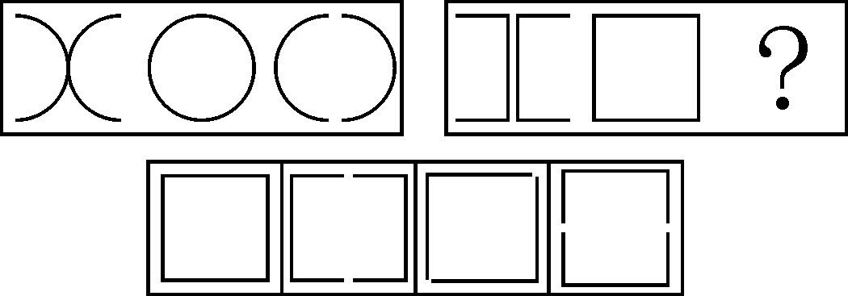
A B C D
【解答】 正确答案为B。因为只有B能使两套图形具有相似性，仅仅元素不同，一个是半圆，一个是半正方形，但两组图形中元素的排列规律完全相同。
请开始答题：
36.
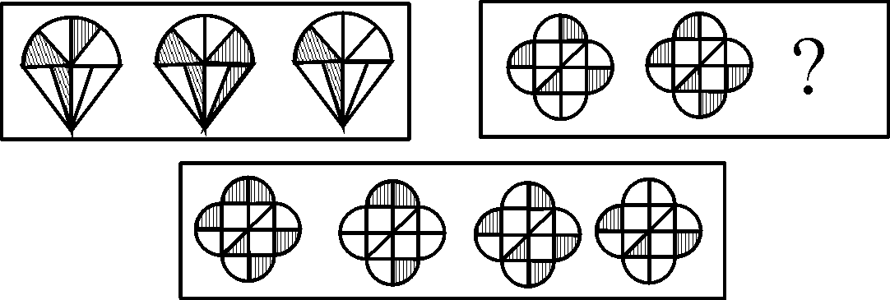
A B C D
37.
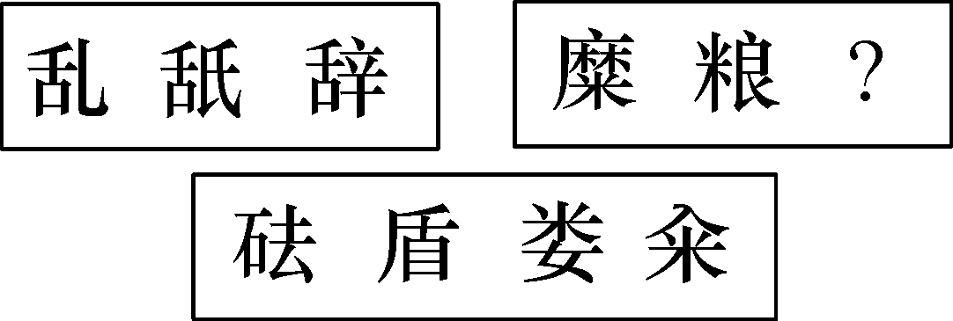
A B C D
38.
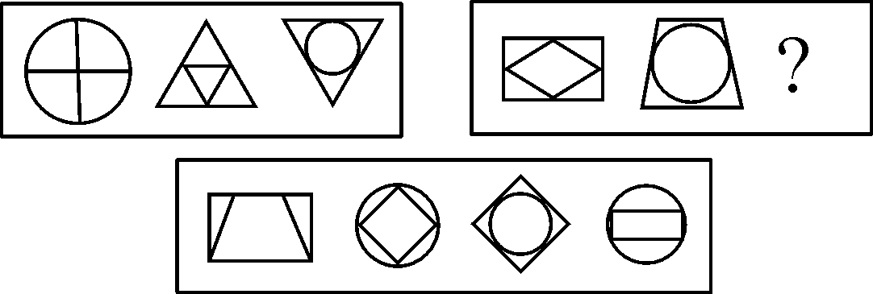
A B C D
（三）在右面的4个图形中，只有一个是由左边的纸板折叠而成。你需要选出正确的一个。
【例题】
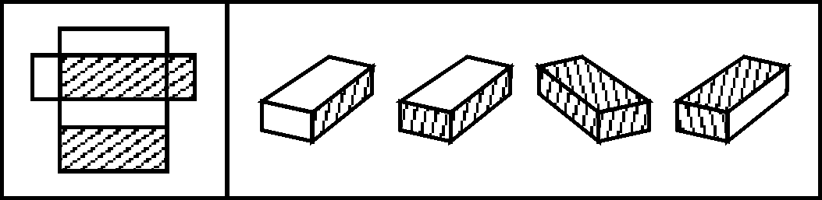
Ａ Ｂ Ｃ Ｄ
【解答】在例题中，只有Ｄ可以由左边的纸板折叠而成。因此，正确答案是Ｄ。
请开始答题：
39.
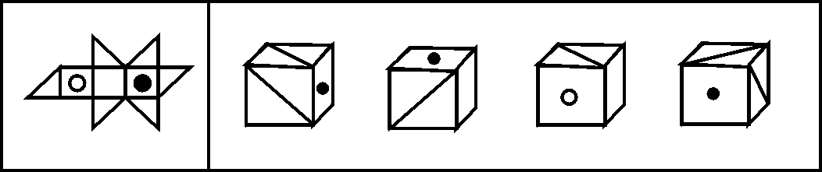
A B C D
40.
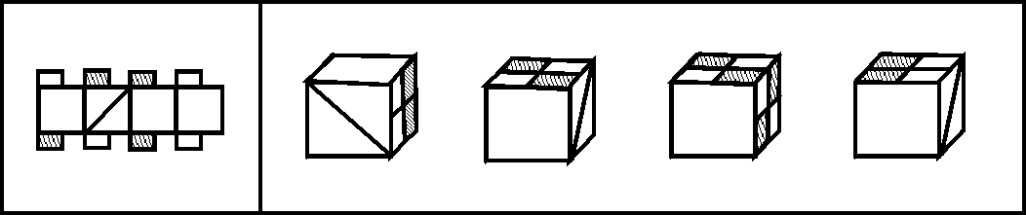
A B C D

二、演绎推理：共10题，每题给出一段陈述，这段陈述被假设是正确的，不容置疑的。要求你根据这段陈述，选择一个答案。注意，正确的答案应与所给的陈述相符合，不需要任何附加说明即可以从陈述中直接推出。
【例题】彭平是一个计算机编程专家，姚欣是一位数学家。其实，所有的计算机编程专家都是数学家。我们知道，今天国内大多数综合性大学都在培养着计算机编程专家。据此，我们可以认为（ ）。
A. 彭平由综合性大学所培养的
B. 大多数计算机编程专家是由综合性大学所培养的
C. 姚欣并不是毕业于综合性大学
D. 有些数学家是计算机编程专家
【解答】观察A、B、C、D四个选项，似乎都有一定道理。只有结论D是由陈述“所有的计算机编程专家都是数学家”直接推出来的，是不需要附加任何假设和补充而得出的结论，因此，D是正确答案。
请开始答题：
41.旺堆山温泉中含有丰富的活性乳钙，这种活性乳钙被全国十分之九的医院用于治疗牛皮癣。
如果以上断定是真的，则以下哪项也一定是真的？（ ）
Ⅰ. 全国有十分之九的医院使用旺堆山温泉治疗牛皮癣。
Ⅱ. 全国至少有十分之一的医院不治疗牛皮癣。
Ⅲ. 全国只有十分之一的医院不在旺堆山温泉设立牛皮癣治疗点。
A. 只有Ⅰ B. Ⅰ、Ⅱ和Ⅲ都不必须是真的
C. 只有Ⅲ D. Ⅰ、Ⅱ和Ⅲ
42. 一种外表类似苹果的水果被培育出来，我们称它为皮果。皮果皮里面会包含少量杀虫剂的残余物。然而，专家建议我们吃皮果之前不应该剥皮，因为这种皮果的果皮里面含有一种特殊的维生素，这种维生素在其他水果里面含量很少，对人体健康很有益处。弃之可惜。
以下哪项，如果为真，最能对专家的上述建议构成质疑？（ ）
A.皮果皮上的杀虫剂残余物不能被洗掉
B. 皮果皮中的那种维生素不能被人体充分消化吸收
C. 吸收皮果皮上的杀虫剂残余物对人体的危害超过了吸收皮果皮中的维生素对人体的益处
D. 皮果皮上杀虫剂残余物的数量太少，不会对人体带来危害
43. 《韩非子》中写道：“楚人有鬻盾与矛者，誉之曰：‘吾盾之坚，物莫之能陷也。’又誉其矛曰：‘吾矛之利，于物无不陷也。’或曰：‘以子之矛，陷子之盾，何如？’其人弗能应也。夫不可陷之盾与无不陷之矛，不可同世而立。”
以下议论与那位楚人一样犯有“自相矛盾”的错误，除了（ ）。
A.电站外高挂一块告示牌：“严禁触摸电线！500伏高压一触即死。违者法办！”
B. 一位小伙子在给他女朋友的信中写到：“爱你爱得如此之深，以至愿为你赴汤蹈火。星期六若不下雨，我一定来。”
C. 狗父论证：“这是一条狗，它是一个父亲。而它是你的，所以它是你的父亲。你打它，你就是在打自己的父亲。”
D. 他的意思基本正确，一点错误也没有
44. W公司制作的正版音乐光盘每张售价25元，赢利10元。而这样的光盘的盗版制品每张售价仅5元。因此，这样的盗版光盘如果销售10万张，就会给W公司造成100万元的利润损失。
为使上述论证成立，以下哪项是必须假设的？（ ）
A.每个已购买各种盗版制品的人，若没有盗版制品可买，都仍会购买相应的正版制品
B. 如果没有盗版光盘，W公司的上述正版音乐光盘的销售量不会少于10万张
C. 上述盗版光盘的单价不可能低于5元
D. W公司制作的正版光盘价格偏高是造成盗版光盘充斥市场的原因
45. 某记者在报导中指出：速冻食品业方兴未艾。食品专家预测，未来十年内，世界速冻食品消费量将占全部食品消费量的60％。进入90年代以来，我国的肉类、水产品、蔬菜类年产量达1.4亿吨，如果其中60％加工成速冻食品，其市场规模无疑是十分巨大的。而1995年全国速冻食品仅为220万吨，离理想规模相去甚远。
根据以上材料，可以推理出的最有可能的结论是（ ）。
A. 该记者爱吃速冻食品
B. 速冻食品大发展的良机已经过去
C. 我国速冻食品消费量还不到全部食品消费量的5％
D. 我国速冻食品消费量已占全部食品消费量的60％
46. 以下是在一场关于“安乐死是否应合法化”的辩论中正反方辩手的发言：
正方：反方辩友反对“安乐死合法化”的根据主要是在什么条件下方可实施安乐死的标准不易掌握，这可能会给医疗事故甚至谋杀造成机会，使一些本来可以挽救的生命失去最后的机会。诚然，这样的风险是存在的，但是我们怎么能设想干任何事都排除所有风险呢？让我提出一个问题，我们为什么不把法定的汽车时速限制为不超过自行车，这样汽车交通死亡事故发生率不是几乎可以下降到零吗？
反方：对方辩友把安乐死和交通死亡事故作以上的类比是毫无意义的。因为不可能有哪个国家会作这样的交通立法。设想一下，如果汽车行驶得和自行车一样慢，那还要汽车干什么？对方辩友难道愿意我们的社会再回到没有汽车的时代？
正方论证预设了以下哪项？（ ）
Ⅰ. 实施安乐死带来的好处比可能产生的风险损失总体上说要大得多。
Ⅱ. 尽可能地延长病人的生命并不是医疗事业的绝对宗旨。
Ⅲ. 总有一天医疗方面可以准确无误地把握何时方可实施安乐死的标准。
A. Ⅰ B. Ⅲ C. Ⅲ D. Ⅰ和Ⅱ
47. 事实1：电视广告已经变得不是那么有效：在电视上推广的品牌中，观看者能够回忆起来的比重在慢慢下降。
事实2：电视的收看者对由一系列连续播出的广告组成的广告段中第一个和最后一个商业广告的回忆效果，远远比对中间的广告的回忆效果好。
以下哪项如果为真，事实2最有可能解释事实1？（ ）
A. 由于因特网的迅速发展，人们每天用来看电视的平均时间减少了
B. 一个广告段中所包含的电视广告的平均数目增加了
C. 一般电视观众目前能够记住的电视广告的品牌名称，还不到他看过的一半
D. 在每一小时的电视节目中，广告段的平均数目增加了
48. 在西方几个核大国中，当核试验得到了有效的限制，老百姓就会倾向于省更多的钱，出现所谓的商品负超常消费；当核试验的次数增多的时候，老百姓就会倾向于花更多的钱，出现所谓的商品正超常消费。因此，当核战争成为能普遍觉察到的现实威胁时，老百姓为存钱而限制消费的愿望大大降低。
上述论证基于以下哪项假设？（ ）
A. 当核试验次数增多时，有足够的商品支持正超常消费
B. 在西方几个核大国中，核试验受到了老百姓普遍的反对
C. 老百姓只能通过本国的核试验的次数来觉察核战争的现实威胁
D. 商界对核试验乃至核战争的现实威胁持欢迎态度，因为这将带来经济利益
49. 近期的一项调查显示：日本产“星愿”、德国产“心动”和美国产的“EXAP”三种轿车最受女性买主的青睐。调查指出，在中国汽车市场上，按照女性买主所占的百分比计算，这三种轿车名列前三名。星愿、心动和EXAP三种车的买主，分别有58％、55％和54％是妇女。但是，最近连续6个月的女性购车量排行榜，却都是国产的富康轿车排在首位。
以下哪项如果为真，最有助于解释上述矛盾？（ ）
A.每种轿车的女性买主占各种轿车买主总数的百分比，与某种轿车的买主之中女性所占的百分比是不同的
B. 女性买主并不意味着就是女性来驾驶，轿车登记的主人与轿车实际的使用者经常是不同的。而且，单位购车在国内占到了很重要的比例，不能忽略不计
C. 国产的富康轿车也曾经在女性买主所占的百分比的排列中名列前茅，只是最近才落到了第四名的位置
D. 最受女性买主的青睐和女性买主真正花钱去购买是两回事，一个是购买欲望，一个是购买行为，不可混为一谈
50. 在大型游乐公园里，现场表演是刻意用来引导人群流动的。午餐时间的表演是为了减轻公园餐馆的压力；傍晚时间的表演则有一个完全不同的目的：鼓励参观者留下来吃晚餐。表面上不同时间的表演有不同的目的，但这背后，却有一个统一的潜在目标，即 。
以下哪一选项作为本段短文的结束语最为恰当？（ ）
A. 尽可能地减少各游览点的排队人数
B. 吸引更多的人来看现场表演，以增加利润
C. 最大限度地避免由于游客出入公园而引起交通阻塞
D. 在尽可能多的时间里最大限度地发挥餐馆的作用

三、定义判断：共10题。每道题先给出一个概念的定义，然后分别列出四种情况，要求你严格依据定义从中选出一个最符合或最不符合该定义的答案。注意：假设这个定义是正确的，不容置疑的。
【例题】健康：指一个人智力正常，行为合乎情理，能够适应正常工作、社会交往或者学习，能够抵御一般疾病。根据健康的定义，下列属于健康的是（ ）。
A.大学教授老李，虽然五十多岁，但工作起来仍然精力充沛，却在今年春天患流感
B.张婶十九岁的儿子肖聪，读书十一年还是小学二年级水平，但是从小到大没生过什么大病，体力活可以干得很好
C.小胡硕士毕业后，工作表现一直很优秀。自一次事故后，当工作压力比较大的时候就会精神失常
D.小刘身体很好，工作非常努力，孝敬父母，但是很多同事说他古怪，不愿与其交往
【解答】此题的正确答案为A。
请开始答题：
51.当固体、气体与液体形成溶液时，总是把固体、气体作为溶质，而把液体作为溶剂。当两种液体相互分散形成溶液时，量大的液体为溶剂，量少的液体为溶质。
根据定义，下列属于溶质的是（ ）。
A. 碘酒中的碘 B. 石灰水中的水
C. 20克水与1克油混合后的油 D. 泥水中的泥
52. 有偿行为是行为人双方须为对价的行为。所谓对价，是指一方为换取对方提供利益而付出代价。
根据定义，下列不属于有偿行为的是（ ）。
A. 买卖合同 B. 赠与合同
C. 租赁合同 D. 行纪合同
53. 连作也说连种、连茬或重茬，是指在一块田地里连续栽种一种作物。
根据定义判断，下列属于连作的是（ ）。
A.张某见邻居钱某去年种植的花生产量很高，于是今年把自家田地全种上了花生
B. 孙某去年在田地栽种了水稻，由于干旱，颗粒无收，于是今年孙某将其种上了耐干旱的红薯
C. 周某去年在自家后院农田里种植的玫瑰长势很好，但却被一场台风摧毁了，于是周某今年又重新在后院农田栽种了玫瑰
D. 为了积攒棉花，农民陈某连续三年将自己所有的田地都种了棉花
54. 中和是指酸和碱经过化学反应生成盐和水，所生成的物质失去酸和碱的性质。
根据定义，下列属于中和反应的是（ ）。
A. 纯碱和盐酸反应生成食盐、水和二氧化碳
B. 将生锈的铁丝放在食醋里，铁锈消失
C. 氯化氢溶液和石灰水反应生成氯化钙和水
D. 三氧化二铁和盐酸反应生成氯化铁和水
55. 角色中断，是指在一个人前后相继所承担的两种角色之间发生了矛盾的现象。
根据上述定义，下列属于角色中断的是（ ）。
A.蔺晨旭如果要尽心尽力做好单位的领导工作，那他就没有时间尽好父亲和丈夫的责任
B. 本来对考大学报了很大的希望，但最后还是落榜回到了农村，这是她万万没有想到的
C. 一位掌权的干部遇到亲属要求给予特殊照顾的情况，但他选择的是一心为公的观念，秉公办事
D. 有些大学生在校期间，过度沉迷于网络、言情小说、时尚潮流，大把的时间被浪费掉，错过了大好的学习机会
56. 初级群体指的是其成员相互了解、熟悉，因而以感情为基础结成亲密关系的社会群体。
根据上述定义，下列属于初级群体的是（ ）。
A. 工厂 B. 军营 C. 学校 D. 邻里
57. 社会流动是指人们在社会关系空间中从一个地位向另一个地位的移动，由于社会关系空间与地理具有密切的联系，因此，一般把人们在地理空间的流动也归于社会流动。
根据上述定义，下列不属于社会流动的是（ ）。
A.班主任当上校长
B. 在班里，她由一名佼佼者变成一名差生
C. 他先是从事农业生产，后来加入城市服务业发展的行列
D. 虽然家在偏远的农村，但是由于个人的刻苦学习，他考取了北京大学，进了国家机关成为一名公职人员
58. 机械组织是指在稳定情况下，环境对组织的要求有一定常规，组织工作有较稳定的方向，对面临的问题有既定的解决方式，工作程序周而复始，是比较固定的一类组织。
根据定义，下列不属于机械组织的是（ ）。
A. 电视剧里的一家人
B. 剧组的工作室及其成员
C. 王世和马姚一起去春游，遇上小学同学后，大家为省钱一起去买团体票
D. 红军长征途中，年轻的与年弱的一起相伴前进，以免掉队
59. 社会生活噪音是指人为活动所产生的除工业噪音、建筑施工噪音和交通噪音之外的干扰周围生活环境的噪音。
根据定义判断，属于社会生活噪音的是（ ）。
A. 教学楼前面的建筑工地施工的声音
B. 工厂里面传来的机器轰鸣声
C. 楼下的汽车轰鸣声惹得老沈不能入睡
D. 半夜里，楼上传来小张的弹琴声
60. 家族是以婚姻和血统关系为基础的社会单位，包括父母、子女和其他共同生活的亲属在内。
根据定义判断，下列不属于家族成员的是（ ）。
A. 由于不务正业，自小被其父赶出家门的小李
B. 张英和张雷是姐弟，自小父母双亡，二人相依为命，张英嫁给王某后，张雷便和其二人共同居住
C. 李某从小便被老赵夫妇收养，后来由于李某经常打架斗殴，赌博嫖娼，老赵夫妇便与其解除了收养关系
D. 老马老来丧子，侄子小马见叔叔孤苦零丁，便将其接到家中，与其共同生活

四、类比推理。类比推理考查的是考生的一种推理能力，先给考生一对相关的词，然后要求考生在备选答案中找出一对与之在逻辑关系上最为贴近或相似的词。
【例题】义工∶职工
A.球迷∶球员
B.学生∶老师
C.初学者∶生手
D.志愿者∶雇员
【解答】此题的正确答案为D。
请开始答题：
61. 眉笔∶化妆
A. 山路∶崎岖 B. 风浪∶痴狂
C. 水杯∶盛水 D. 年月∶质量
62. 衣服∶御寒
A. 纸张∶运输 B. 毛笔∶书写
C. 电话∶电波 D. 故事∶讲述
63. 重病∶住院
A. 吃药∶打针 B. 火车∶轮船
C. 寒冷∶气候 D. 年老∶眼花
64. 书包∶背带
A. 品牌∶价格 B. 形式∶内容
C. 问题∶答案 D. 茶树∶茶花
65. 观点∶批判
A. 娱乐∶借用 B. 产品∶推销
C. 军队∶救灾 D. 战争∶孤儿

第三部分结束，请继续做第四部分！

第四部分 常识判断

本部分共20题，包括单项选择和多项选择两种类型。

一、单项选择：根据题目要求，从给定的四个选项中，选出你认为正确的一个答案。
【例题】尽管我们关于太阳能的研究和议论已经相当多，但今天对太阳能的利用还是非常有限的，其主要原因是（ ）。
A. 难以将阳光有效地聚焦
B. 尚未开发出有效的收集和储存太阳能的系统
C. 核能仍然更为有效
D. 太阳能系统尚不安全
【解答】 关于太阳能的利用可能很多人都没有系统的知识，但是仔细考察四个选项，你可以依据常识看出A、C、D三个理由都过分具体且似乎不应成为不能充分利用太阳能的足够理由，只有B选项所说的原因概括性强，而且更为全面，故正确答案为B。
请开始答题：
66.锋面系统和气压系统是常见的天气系统，以下关于这两方面问题的表述不正确的一项是（ ）。
A.当冷锋过境时，将出现阴天、下雨、刮风、降温等现象；冷锋过境后，气压升高、气温骤降、天气转晴
B.当暖锋过境时，将出现连续性降水；暖锋过境后，气压降低、气温上升、天气转晴
C.气旋控制下的天气往往是阴雨天气，北半球的气旋顺时针旋转，气流向中心辐合上升
D.地面气旋与锋联系在一起，称为锋面气旋，而反气旋在地面附近根本不可能形成锋面
67. 下列关于地球同步通信卫星的说法中，正确的是（ ）。
A.为避免通信卫星在轨道上相撞，必须使它们运行在不同的轨道上
B.通信卫星定点在地球上空某处，各个通信卫星的角速度相同，但线速度可以不同
C.不同国家发射通信卫星的地点不同，这些卫星轨道的平面不一定在同一平面内
D.通信卫星只能运行在赤道上空某一恒定高度之上
68. 唱歌时，声带和声门所处的状态是（ ）。
A.声带拉紧，声门扩大 B.声带放松，声门缩小
C.声带拉紧，声门缩小 D.声带放松，声门扩大
69. 诗歌是中国文学的重点，以下关于诗歌知识的表述，不正确的一项是（ ）。
A.抒情诗的故事情节不完整，目的在于直接抒发作者感情，反映社会生活，例如李白的《望庐山瀑布》
B.古体诗也称旧体诗、古诗、古风，是相对于近体诗而言的，包括四言古诗、五言古诗、辞赋（兼有散文性质）、乐府诗等
C.词也称“诗余”、“长短句”，分为小令（不分段）、中调（分为上下阕）、长调（分为“三叠”、“四叠”）
D.元曲包括散曲、戏曲，小令、套数都是散曲的一种，而杂剧、传奇则是戏曲的分类，戏曲与散曲的区别在于后者已是可供演出的剧本
70. 新文化运动掀起了中国近代史上的第三次思想解放潮流，以下关于它的产生背景的描述中，不正确的是（ ）。
A.辛亥革命失败后，列强支持袁世凯称帝，加紧侵略中国，中国知识分子为改变这种状况而寻找新的出路
B.“一战”期间，中国资本主义有了进一步发展，资产阶级要求建立民主政治，以进一步发展资本主义
C.西方启蒙思想、民主共和思想与北洋军阀政府在文化领域内掀起的尊孔复古逆流发生冲突
D.巴黎和会上中国外交失败，山东半岛特权的享有者由德国变为日本，中国丧失了本应收回的国家主权
71. 宏观经济学家在研究消费问题时，所关心的是（ ）。
A.消费者具体购买什么
B.消费者的各种支出进行加总而得到一个总量
C.消费者的具体需求能否得到满足
D.消费者总群体的大小
72. 丧偶儿媳对公婆、丧偶女婿对岳父母尽了主要赡养义务的（ ）。
A.不能作为继承人，除非被继承人没有其他任何继承人
B.可以作为第一顺序继承人
C.可以作为第二顺序继承人
D.不能作为继承人，但可分得适量财产
73. 外国人在我国领域以外对我国国家或我国公民犯罪的问题，可以适用我国刑法的条件是，除按照犯罪地法应受处罚外，还须符合我国刑法规定的其最低刑为（ ）。
A.2年以上有期徒刑的 B.3年以上有期徒刑的
C.4年以上有期徒刑的 D.5年以上有期徒刑的
74. 劳动过程是劳动的一般性质和劳动的社会形式的统一。劳动的一般性质是指它是（ ）。
A.人与自然之间的物质变换过程 B.个人与社会之间的相互作用过程
C.劳动者之间的分工协作过程 D.自然与社会之间的相互影响过程
75. “存在就是被感知”，这是一个 （ ）。
A.客观唯心主义命题 B.主观唯心主义命题
C.庸俗唯物主义命题 D.机械唯物主义命题
76. 我国国际私法的渊源主要有：国际条约、国际惯例和（ ）。
A.一般法律原则 B.国内立法
C.国际司法判例 D.国内司法判例
77. 下列关于行政效率经济要素的认识，正确的表述是（ ）。
A.效率公式表明，效率与投入成正比，而与产出成反比
B.提高效率的惟一途径在于减少投入
C.经济要素在很大程度上是个行政投入量的问题
D.从经济角度讲，提高行政效率的惟一途径是降低行政费用
78. “政府对自己作出的行为或承诺应守信用”体现了行政合理原则中的（ ）。
A. 平等对待 B. 控制权滥用
C. 确认判决 D. 履行判决
79. 王某向工商局申办营业执照，工商局以材料不全为由一直未予办理，王某遂向法院提起诉讼。法院经审理认为王某符合法定条件，工商局应予办理，遂判决工商局在一个月内为其办理营业执照。该判决属于（ ）。
A. 确认判决 B. 变更判决
C. 撤销判决 D. 履行判决
80. 甲欲杀乙，故意将装好子弹的枪支交给丙，并骗丙说是空枪，叫丙向乙瞄准恐吓乙，结果乙中弹身亡。甲、丙（ ）。
A. 构成共同犯罪 B. 不属于共同犯罪
C. 以共同过失犯罪论处 D. 构成故意杀人罪

二、多项选择：下列各题中，每题至少有两个选项是符合题意的，根据题目要求，选出你认为正确的答案，多选或少选均不得分。
【例题】 “明代四大奇书”除《金瓶梅》外，还有（ ）。
A. 《三国演义》B. 《水浒传》
C. 《红楼梦》D. 《西游记》
【解答】 《红楼梦》是清代文学家曹雪芹的著作，所以不属于“明代四大奇书”，故正确答案为ABD。
请开始答题：
81.温州A区居民田某长期居住在南京历下区，今年1月因涉嫌一起嫖娼案被汉口江北区公安分局扣留。现田某欲提起行政诉讼，则该案的管辖法院是（ ）。
A. 温州A区基层人民法院
B. 南京历下区基层人民法院
C. 汉口市中级人民法院
D. 汉口市江北区公安分局所在地的基层人民法院
82. 下列体现行政法制监督关系的是（ ）。
A. 市人大常委会审议市政府提出的《关于加强矿藏资源开发与管理》的议案
B. 市政府法制办复议处审理某公司申请撤销市经贸委下发的58号决定
C. 县法院审理某矿厂起诉市地矿局吊扣采矿许可证行为
D. 市工商局查处某公司违法买卖汽车案
83. 王某和陈某是邻居，王某认为陈某所养花狗叫声太影响自己的正常休息，就要求陈某加以制止。陈某说：“狗又不是人，我管不了。”两人因此发生争吵，次日王某看到李某（8岁）在楼下和陈某的花狗嬉戏，就把掺了毒药后的馒头给李某，叫他喂狗，陈某的狗吃了馒头片刻后死亡。下列说法正确的是（ ）。
A. 王某和陈某的争吵属于相邻关系纠纷
B. 王某用毒药馒头喂狗的行为是合法的自力救济
C. 王某和李某的行为构成共同侵权，王某和李某的父母共同承担赔偿责任
D. 王某的行为属教唆的行为，应由王某一人承担赔偿责任
84. 甲、乙、丙欲出资设立公司，下列说法错误的是（ ）。
A.他们可以选择设立有限责任公司，也可以选择设立股份有限公司
B. 他们可以选择发起设立或选择募集设立
C. 甲、乙、丙可以是自然人，也可以是法人
D. 若他们选择发起设立，则需认购公司股份总数的65％以上，余下的股份可以从社会募集
85. 澳门特别行政区的司法机关包括（ ）。
A. 基层法院和中级法院 B. 终审法院
C. 检察院 D. 刑事起诉法院

第四部分结束，请继续做第五部分！

第五部分 资料分析

【例题】根据下表，回答①～②题：
博物馆四个入口处自动计数器的读数
自动计数器在不同时间的读数(人数)
入口(时间) | 7∶00 | 8∶00 | 9∶00 | 10∶00 | 11∶00
1 | 7111 | 7905 | 8342 | 8451 | 8485
2 | 8432 | 9013 | 9152 | 9237 | 9306
3 | 5555 | 5921 | 5989 | 6143 | 6233
4 | 954 | 1063 | 1121 | 1242 | 1299

① 从早上7∶00到11∶00通过入口1进入博物馆的参观人数是：
A. 580 B. 94 C. 1 374 D. 1 594
② 在早上7∶00到8∶00之间，通过人数最多的入口是：
A. 1 B. 2 C. 3 D. 4
【解答】题①应为8 485-7 111=1 374，答案是C；
题②比较两数之间的差,差值最大的是入口1的两个数，故答案是A。
请开始答题：
一、根据下列文字资料回答下列问题
2005年1~6月，全国公路运输完成客运量81.22亿人，旅客周转量为4409.80亿人公里，分别比2004年同期增长9.6%和12.9%。水路运输完成客运量8899万人，旅客周转量为33.53亿人公里，分别比上年同期增长12.3%和15.9%。
截至2005年12月份，铁路旅客发送量突破10亿人次，已完成10.02亿人次，取得了近10年来最好的成绩；直通旅客发送量已完成3.27亿人次，比去年同期增长 21%，创历史最高纪录。
航空运输方面，中国航空客运量发展迅速。2003年，中国民航运输总周转量达到171亿吨公里，旅客运输量8759万人，货邮运输量219万吨，分别比1978年增长54倍、36倍和31倍。年均增长速度分别达到18%、16%和16%。运输总周转量的增长速度是同期世界民航增长速度的3倍多。其在国际民航组织缔约国中的排位，已由1978年第37位上升至2003年的第5位。2005年7月份东航客运量较上年同期增长67%，到173万人次。6月份客运量为140万人次。截至2004年10月底，南航的客运量已经达到近3000万人次。
86. 2004年1～6月份，我国通过公路、水路运输的旅客人次分别为（ ）。
A. 74.11亿人78亿人 B. 74.11亿人0.79亿人
C. 73.42亿人78亿人 D. 73.42亿人0.79亿人
87. 2004年直通旅客发送量占2005年铁路旅客发送量的（ ）。
A. 32.6% B. 4.0%
C. 3.3% D. 26.9%
88. 2003年世界运输总周转量的年均增长速度约是（ ）。
A. 5.2% B. 6%
C. 10.3% D. 12%
89. 根据上述文字资料，下列说法错误的是（ ）。
A. 中国航空客运的发展速度比全国公路客运发展速度快
B. 公路运输在我国客运中起着举足轻重的作用
C. 1978年货邮运输量占2003年货邮运输量的2.78%
D. 2003年中国航空客运量是2005年全国铁路发送量8.7%
90. 2004年7月东航客运量比2005年6月客运量少（ ）。
A. 33万人次 B. 36.4万人次
C. 39.4万人次 D. 69.4万人次

二、根据下表回答下列问题
外资占部分制造业增加值比值的变动情况表
 | 1993年外资占制  造业的比重％ | 2003年外资占制  造业的比重％ | 2003年外资制造  业增加值（亿元）
有色金属冶炼及压延加工业 | 4.2 | 11.4 | 103.06
金属制品业 | 8.6 | 33.6 | 326.35
通用设备制造业 | 5.9 | 27.4 | 436.32
专用设备制造业 | 5.0 | 21.0 | 211.71
交通运输设备制造业 | 11.3 | 44.6 | 1291.03
电气机械及器材制造业 | 9.2 | 35.2 | 713.12
通信设备、计算机及其他电子设备制造业 | 34.6 | 69.6 | 2424.52
食品仪表及文化、办公用品机械制造业 | 23.9 | 64.3 | 286.03
工艺品及其他制造业 |  | 42.9 | 149.09
废弃资源和废旧材料回收加工业 |  | 13.6 | 1.45
全部制造业 | 9.2 | 31.5 | 10751.78

91. 2003年外资占制造业的比重从大到小的正确排列顺序为（ ）。
①金属制造业 ②通用设备制造业
③交通运输设备制造业 ④通信设备计算机及其他电子设备制造业
⑤食品仪表及文化、办公用品机械制造业
A. ②①④③⑤ B. ①②③⑤④
C. ④⑤③①② D. ④③⑤①②
92. 2003年外资占制造业比重部分所创造的增加值高于250亿元的制造业有（ ）。
A. 1个 B. 2个 C. 3个 D. 4个
93. 2003年通信设备、计算机及其他电子设备外资制造业增加值占2003年外资全部制造业增加值的比例是（ ）。




A. B. C. D.

94. 根据上表，2003年排后五名的外资制造业的增加值之和与交通运输设备制造业相比（ ）。
A. 大于 B. 小于 C. 相等 D. 不能确定
95. 根据上表，下列说法错误的是（ ）。
A.相比1993年，2003年的10个制造业的外资所占比重都出现大幅上扬
B. 2003年外资占金属制造业的比重，相比1993年增加了2.9倍
C. 2003年外资占制造业的比重与1993年外资占制造业比重的比例最高的是通用制造业
D. 外资在制造业的比重越高，则外资制造业增加值越高

三、根据下图，回答下列问题
图1某市城镇居民明年的生活计划
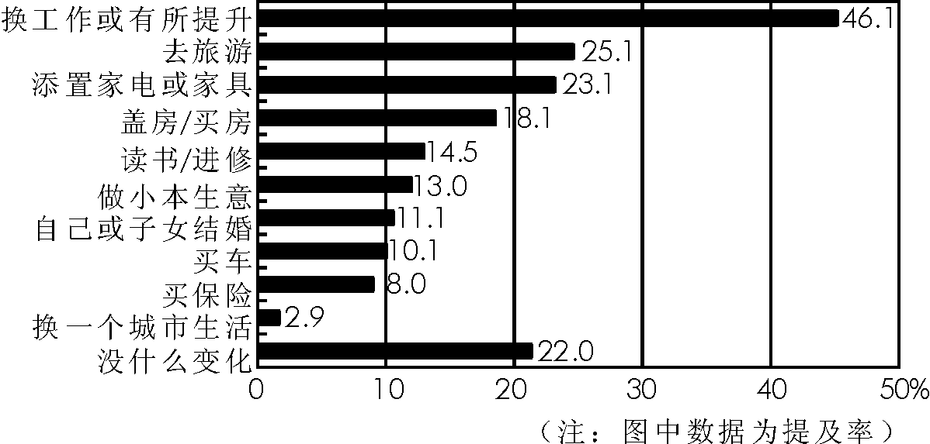
图22005年某市城乡居民对感觉生活不幸福的原因分析
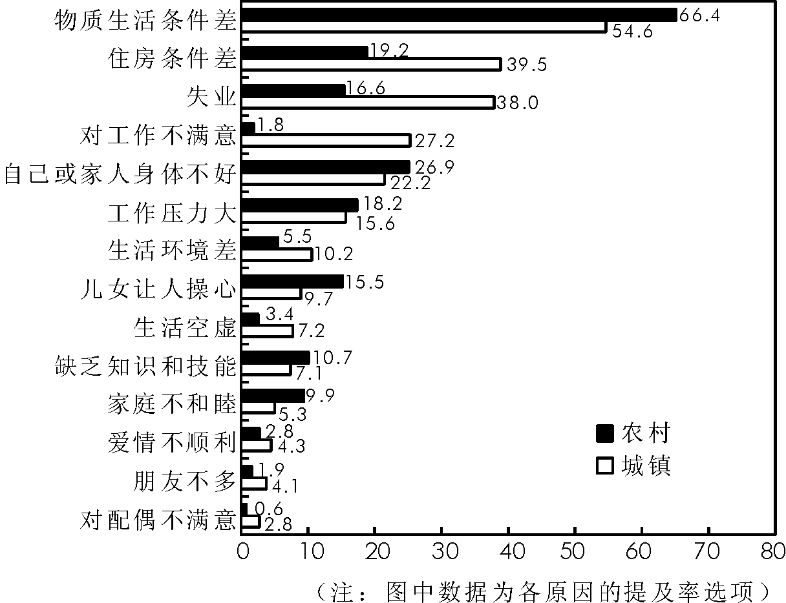

96. 根据图表可以判断出（ ）。
A. 换工作或有所提升为该市众多城镇居民明年的计划重点
B. 该市城镇居民对买保险不感兴趣，是因为城镇医疗保险普及率相当高，人们不必再买保险
C. 该市城镇居民不适应外地生活条件，因此大多数人不愿换一个城市生活
D. 该市城镇居民没有什么学习欲望，故读书/进修列入明年计划的人很少
97. 该市城镇居民明年的生活计划中与买车的提及率接近的是（ ）。
A. 买保险 B. 自己或子女结婚
C. 做小本生意 D. 读书/进修
98. 2005年该市城乡居民对感觉生活不幸福的原因分析提及率相差最大的为（ ）。
A. 住房条件差 B. 失业
C. 对工作不满意 D. 家庭不和睦
99. 根据图2，可以推出的正确结论是（ ）。
A. 该市城市居民的居住条件比农村恶劣
B. 该市城市子女的独立性强，父母对孩子不用多操心
C. 该市城市居民大多对配偶不满意，因此家庭不和睦率高于农村
D. 该市农村居民更需知识的储备和技能的培养
100.与农村居民对儿女让人操心的提及率相近的是（ ）。
A. 城市居民失业 B. 农村居民缺乏知识和技能
C. 城市居民感觉工作压力大 D. 农村居民住房条件差

参考答案及解析

第一部分 言语理解与表达

1. D［解析］原文“人眼的局限决定了只能感受到大凤蝶的翅膀是绿色的”说明人眼看大凤蝶的翅膀是绿色的，但大凤蝶的翅膀并不是绿色，这并不等于“大凤蝶的翅膀的颜色大多数时候是绿色的”，故D项错误。
2. D［解析］这是考查对“整齐”语境义的理解，“整齐”原是形容词，在这里作动词使用，是“使整齐”的意思，由此判断，只有D项的内容符合此要求，故选D项。
3. D［解析］由该段文意可得“此”字是指“吃力不讨好的事情”，即“文言文不易写好”，故“此”字是指用文言文写作。
4. B［解析］该段文字主要是讲书籍的作用，但人类社会的进步是众多因素相互作用的结果，故B项说法错误。
5. B［解析］这是测试指代词“其”指代的内容。从原文所在句“更为重要的是，四角龙的头角上有个骨架，穿越颞孔的咀嚼肌像兽孔类那样直接依附其上”的结构分析看，“依附其上”的是肌肉（即咀嚼肌），而肌肉既然“穿越”颞孔，就不可能依附在颞孔上，这样，C和D就可以排除。事实上前面的“头角上有个骨架”是点明肌肉的位置是在头角的骨架上，“其”指代的正是这个“骨架”，以此对照选项，非B项莫属。
6. B［解析］由该文意可得，“概念”是指绿色和平组织构想环保型样车SMILE的概念，即“体积小、智能化、重量轻、效率高”。
7. C［解析］该段文字主要说明了文学中的“生态学”问题，即“它在与周围环境的联系中，在自身结构成分之间的关系上与生物运动一样”。
8. B［解析］由该段文字可得，“再评价”是指“对艺术作品反映的生活、所蕴含的社会意义得出自己的结论”。因“再创造”与“再评价”的过程一样，故“再创造”是指把作品中的形象改造为自己心目中的形象。
9. C［解析］该段文字的中心句是“马也好，驴也好，只是到了诗人那里，他更爱的是酒。”由此判断，只有C项符合。
10. C［解析］原文“磁现象在我们的日常生活中随处可见”是说磁现象的广泛性，并不等于“日常生活中都是磁的现象”。故C项错误。
11. D［解析］由原文“然而尼采究竟不是太阳，他发了疯。中国也不是”可得，该段文字对“送去主义”是持否定态度的，主要是谈“送去主义”的后果，由此判断，只有D项符合。
12. B［解析］文中的“马克思发现了人类历史的发展规律，即历来为纷繁芜杂的意识形态所掩盖着的一个简单事实”是该段文字的中心句，都是围绕这个“简单事实”而展开的，即马克思所发现的人类历史发展规律。
13. A［解析］“许多学者都谈到‘勤’和‘恒’这两者的重要性”是这段文字的中心，整段文字都是围绕两者的重要性而展开的，由此判断，只有A项符合。
14. B［解析］该段文字主要说明了“所谓苦吟只能是从作者用功的方面说的，至于从读者欣赏的方面说，却不应该看出作者的苦来。”即“苦吟”的内涵，由此判断，只有B项符合。
15. C［解析］该段文字的中心句是“不管是修缮还是重建，对废墟来说，要义在于保存。”后面所举的圆明园废墟的例子也是为了说明这个观点，由此判断，只有C项符合。

第二部分 数量关系

一、数字推理
16. A［解析］该数列的后项减去前项得到一个平方数列，故空缺处应为34+25＝59。
17. B［解析］该数列为和数列，即前三项之和为第四项。故空缺处应为6+11+19＝36。
18. C［解析］该数列为二级等差数列，即后项减去前项得到一等差数列，故空缺处应为32+12＝44。
19. B［解析］该数列为倍数数列，即an＝3an-1+n，故空缺处应为3×85+5＝260。
20. D［解析］该数列为数字分段组合数列，即（1，1），（3，1），（3，5），它们之和构成倍数关系，故空缺处应为2×8-6＝10。

二、数学运算
21. B［解析］因为a＞8.8×5＝44，a＜9×5＝45，所以a的整数部分是44。
22. A［解析］任意两个数的和是2的倍数，所以这些数的奇偶性相同。任意三个数的和是3的倍数，所以这些数除以3，所得余数必定相同（否则在三个数的和中换一个数，和将不是3的倍数）。于是、这些数除以6所得余数相同，故这最小的四个数为1、7、13、19。所以这四个数的和为1+7+13+19＝40。
23. D［解析］因为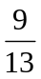＝0.692307，且1993＝6×332+1。所以化为小数时，小数点后面第1993位上的数字是6。
24. C［解析］男宾与男宾之间共握手10×9÷2＝45（次)，男宾与女宾之间共握手10×9＝90（次），故他们共握手45+90＝135（次）。
25. A［解析］设小明的年龄为x，则父母年龄之和为6x。4年后，小明增加4岁，而父母年龄之和增加2个4岁。故5×（x+4）=6x+8，x＝12。所以小明父亲的年龄为（72+2）÷2=37(岁)。
26. C［解析］设降价x元，原观众人数为a，收入为b，由题意可得：15a＝b ，（15-x）×(a+a2)=b+b,故x＝3。
27. B［解析］假设24次考试，每次16题，则共考16×24＝384（道），比实际考题数少426-384＝42（道），也就是每次考25题与每次考20题，共多考的题数之和为42道。而考25题每次多考25-16＝9（道），考20题每次多考20-16＝4（道）。这样有9×A+4×B＝42，其中A表示考25题的次数，B表示考20题的次数。根据数的奇偶性可知，B无论是奇数还是偶数，4B总是偶数，那么9A也是偶数，因此A必定是偶数，且A不是2就是4。如果A＝4，则9×4+4×B＝42，B＝1.5不合题意，应删去，所以考25道试题的次数是2次。
28. B［解析］设小明存入银行x元，则小红存入银行（x+20）元。由题意可得：（x-12）×3＝（x+20）-12，故x＝22。所以两人原来共存入银行22+（22+20）＝64（元）。
29. D［解析］设船数为x，则10x+2＝12（x-1）,故x＝7，所以人数为7×10+2＝72，由“每人可节省5角钱”可得一条船的租金是72×5＝360（角）＝36（元）。
30. C［解析］由题意可得：兔子速度∶松鼠速度∶狐狸速度＝6∶3∶4，又因为“一分钟松鼠比狐狸少跑14米”即半分钟松鼠比狐狸少跑7米，所以令半分钟兔子、松鼠、狐狸分别跑6a、3a、4a，4a-3a＝7，故a＝7，所以半分钟兔子比狐狸多跑6×7-4×7＝14（米）。

第三部分 判断推理

一、图形推理
31. B［解析］已知四个图形全部为中心对称图形，选项中只有B符合，A、D是轴对称图形，C不是对称图形。
32. B［解析］每个图形中的特殊元素的笔画数按1，3，5，7，9排列。
33. A［解析］斜线阴影每次逆时针移动到下一格，竖线阴影每次顺时针移动到下一格，且阴影倾斜方向保持不变。
34. C［解析］每个条形物按其编号从1依次分别向右移动1，2，3，4，5格，全部移动一次完毕后，再从所在位置出发按上一步骤移动，最后形成C形状。
35. C［解析］ 以第三个图为中心，两边图不仅颠倒，而且阴影部分是另一图的空白部分。
36. D［解析］图形各个对应部分中除非前两个图形该部分都是阴影，那么第三个该部分为阴影，否则该部分为空白。
37. C［解析］每组图形除了有相似的部分以外，笔画数还构成等差数列，第一组相同部分为“舌”，公差为3，第二组相同部分为“米”，公差为-4。
38. D［解析］第三个图是第一个图的外围与第二个图的填充物组成。
39. B［解析］注意折叠之后三条斜线的走向。
40. B［解析］两个小方块组成的面应当是相对而不是相邻。

二、演绎推理
41. B［解析］ 略
42. C［解析］ 略
43. C［解析］ 略
44. B［解析］ 从每张盈利10元，到损失100万，很显然需要销售量10万的假设。
45. C［解析］ 本题是信息类试题，根据题干中所给出的数据可以得到C的结论。当试题中出现数字时，考生应当对数字及其之间的关系进行关注，这一题首先应考虑从数字可以“得到什么信息”，而不是总是考虑从数字能“概括出什么结论”。
46. D［解析］ 略
47. B［解析］ 略
48. A［解析］ 题干的论证必须基于假设A，即当核试验次数增多时，有足够的商品支持正超常消费。否则，即使老百姓倾向于花更多的钱，也不可能出现商品正超常消费。B、C不是题干的论证必须假设的。D是题干论证的一个可能的推论。
49. A［解析］ 题干断言，在近期中国汽车的市场上，星愿、心动和EXAP名列前三；同时它又断言，在女性购车量排行榜中，富康位居榜首。这些断言看似相互矛盾，其实并不矛盾。因为两个排名的依据不同：前一排名依据某种轿车的买主中女性买主所占百分比，后一排名依据女性实际购车量，它与前一个百分比没有直接关联，而与富康车女性买主占全部轿车买主总数的百分比相关联。例如，设全年共卖出85万辆轿车，富康车的女性买主所占百分比为1％，则女性购买富康车8500辆；尽管女性买主占日产星愿车买主的58％，但由于星愿车总共卖出去不到1万辆，相应地女性购买星愿车最多不超过6000辆。A项正是指出了这一点，因此有助于解释题干中似乎存在的矛盾。其余各项都无助于解释这一点。
50. D［解析］ 从题干的陈述可以看出，大型游乐公园至少有“现场表演”和“公园餐馆”两个经营项目。而题干中提到的两次“现场表演”的目的都明确指向餐馆：中午是分散参观者的就餐时间，傍晚是留住参观者就餐；即现场表演的目的，是通过对人群流动的引导，达到D：“在尽可能多的时间里最大限度地发挥餐馆的作用”。而A、B、C尽管也可能是现场表演的目的之一，但都不是题干所陈述的现场表演的目的，而且与D“在尽可能多的时间里最大限度地发挥餐馆的作用”相比，不如D合乎题意、恰当。

三、定义判断
51. A［解析］B项中的水属于溶剂，C、D项所述不属于溶液。
52. B［解析］赠与合同没有对价，不属于有偿行为。
53. D［解析］A项不符合定义中的“一块田地”，B项不符合定义中的“同一种作物”，C项不符合定义中的“作物”。故正确答案为D。
54. C［解析］A项中的纯碱属于盐，B项的铁锈属于氧化物，D项三氧化二铁属于化合物。
55. B［解析］A项不符定义中的“前后相继”，C项不符合定义中的“两种角色”，D项不符合定义中的“两种角色”。
56. D［解析］A、B、C项均不符合定义中的“以感情为基础”。故正确答案为D。
57. B［解析］B项不符合定义中的“在社会关系空间中”。
58. C［解析］C项既不符合定义中的“稳定情况”，又不符合“工作程序周而复始，比较固定”。故正确答案为C。
59. D［解析］A属于建筑施工噪音，B属于工业噪音，C属于交通噪音，故正确答案为D。
60. C［解析］C项不符合定义中的“以婚姻和血缘关系为基础”，故答案为C。

四、类比推理
61. C［解析］ 题干中两个词语是工具与其作用的关系，C对应正确。
62. B［解析］ 题干中两个词语是事物与作用的关系，B对应正确。
63. D［解析］ 题干中两个词是因果关系，D项对应正确。
64. D［解析］ 背带是书包的一个组成部分，茶花是茶树的一个部分，故选D。
65. B［解析］ 题干中两个词是对象与行为的关系，B项对应正确。

第四部分 常识判断

一、单项选择题
66.C 67.D 68.B 69.B 70.D 71.B 72.B 73.B
74.A 75.B 76.B 77.C 78.D 79.D 80.B

二、多项选择题
81.BD 82.ABC 83.AD 84.ABD 85.ABCD

第五部分 资料分析

86. B［解析］ 2004年1～6月份，我国通过公路运输的旅客人数为81.22÷（1+9.6％）≈74.11亿人。通过水路运输的旅客人次为8899÷（1+12.3％）≈0.79亿人。故选B。
87. D［解析］ 2004年直通旅客发送量为3.27÷（1+21％）≈2.70亿人次，则占2005年铁路旅客发送量的2.7010.02×100％≈26.9％。故选D。
88. B［解析］ 由2003年中国民航运输总周转量年均增长速度为18％，运输总周转量的增长速度是同期世界民航增长速度的3倍多。故B为正确答案。
89. C［解析］ 中国航空客运的年均发展速度为16％，公路的客运发展速度为9.6％，故A项说法正确；2005年1～6月，全国公路运输完成客运量81.22亿人，远高于同期航空及铁路客运量，故B项说法正确；2003年货邮运输量219万吨比1978年增长31倍，即1978年货邮运输量为2003年的132×100％≈3.13％，C项说法错误；2003年中国航空客运量为0.8759亿人，占2005年全国铁路发送量的8.7％，D项说法正确。故本题应选C。
90. B［解析］ 2004年7月东航客运量为173÷（1+67％）≈103.6万人，2004年6月份客运量为140万人，140-103.6＝36.4万人。故本题应选B。
91. C［解析］ 略
92. C［解析］ 通过计算得出交通运输设备制造业，电气机械及器材制造业，通信设备、计算机及其他电子设备制造业符合条件。故本题正确答案为C。
93. D［解析］ 2003年通信设备计算机及其他电子设备外资制造业增加值占2003年外资全部制造业的比例为2424.5210751.78×100％≈22.5％。故正确答案为D。
94. B［解析］ 2003年排后五名的外资制造业的增加值之和为751.34亿元，小于交通运输设备制造业增加值为1291.03亿元。故正确答案为B。
95. D［解析］ 2003年食品仪表及文化、办公用品机械制造业，外资占制造业的比重为64.3％，外资制造业增加量仅为286.03亿元，小于外资占制造业比重小的电气机械及器材制造业、交通运输设备制造业等。故本题正确答案为D。
96. A［解析］ 略
97. B［解析］ 可以看出“自己或子女结婚”与“买车”的提及率相近。
98. C［解析］ “住房条件差”被提及率的城乡相差值为20.3，“失业”为21.4，对“工作不满意”为25.4，“家庭不和睦”为4.6，故本题应选C。
99. D［解析］ 该市农村居民对“缺乏知识和技能”提及率为10.7，高于城市居民的7.1，并且构成生活不幸福的原因。故选项D正确。
100.C［解析］ 该市农村居民对“儿女让人操心”的提及率为15.5％，只有城市居民感觉“工作压力大”的提及率15.6％最接近，故选C。

